 CUPEN HERR DEN 21/1 2023

Grupp 1 JOMA 1 X 12 min | Div.rank. | Poäng | Placering
Tranemo IF | 5
Gnosjö IF 1 | 4
Hillerstorps GOIF | 6
Bredaryd/Lanna | 4

09:00 Match 1 | Tranemo IF - Gnosjö IF 1
09:16 Match 2 | Hillerstorps GOIF- Bredaryd/Lanna
10:04 Match 5 | Tranemo IF - Hillerstorps GOIF
10:20 Match 6 | Gnosjö IF 1 - Bredaryd/Lanna
11:08 Match 9 | Tranemo IF - Bredaryd/Lanna
11:24 Match 10 | Gnosjö IF 1 - Hillerstorps GOIF

Grupp 2 Smartrail 1 X 12 min | Div.rank. | Poäng | Placering
Bosna IF | 5
Forsheda IF | 6
Smålandsstenar GOIF | 4
Västboås GOIF | 5

09:32 Match 3 | Bosna IF – Forsheda IF
09:48 Match 4 | Smålandsstenar GOIF –Västboås
10:36 Match 7 | Bosna IF - Smålandsstenar GOIF
10:52 Match 8 | Forsheda IF – Västboås GOIF
11:40 Match 11 | Bosna IF – Västboås GOIF
11:56 Match 12 | Forsheda IF– Smålandsstenar GOIF

Vi tackar våra sponsorer
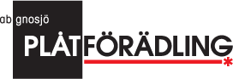

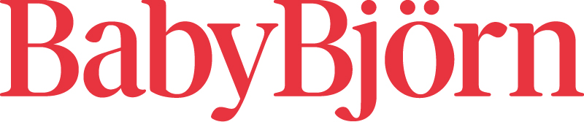

Grupp 3 Gnosjö Plåtförädling 1 X 12 min | Div.rank. | Poäng | Placering
Gnosjö IF 2 | 4
FC Grimman | 4
Kärda IF | 5
Nissafors IS | 6

12:12 Match 13 | Gnosjö IF 2- FC Grimman
12:28 Match 14 | Kärda IF - Nissafors IS
13:48 Match 19 | Gnosjö IF 2- Kärda IF
14:04 Match 20 | FC Grimman - Nissafors IS
14:52 Match 23 | Gnosjö IF 2- Nissafors IS
15:08 Match 24 | FC Grimman - Kärda IF

Grupp 4 Baby Björn 1 X 12 min | Div.rank. | Poäng | Placering
Värnamo Södra | 4
Fliseryd B | 5
FC Peking | 5
Hillerstorps GOIF | 6

13:16 Match 17 | Värnamo Södra - Fliseryd B
13:32 Match 18 | FC Peking - Hillerstorps GOIF
14:20 Match 21 | Värnamo Södra - FC Peking
14:36 Match 22 | Fliseryd B - Hillerstorps GOIF
15:24 Match 25 | Värnamo Södra - Hillerstorps GOIF
15:40 Match 26 | Fliseryd B - FC Peking

1x12 min |  |  | Kvartsfinal |  |  | Resultat
12.44 Match 15 |  | 1:a Grupp 1 |  | 2:a Grupp 2
13.00 Match 16 |  | 1:a Grupp 2 |  | 2:a Grupp 1
16.00 Match 27 |  | 1:a Grupp 3 |  | 2:a Grupp 4
16.16 Match 28 |  | 1:a Grupp 4 |  | 2:a Grupp 3
1x12 min |  |  | Semifinal |  |  | Resultat
16.38 Match 29 |  | Seg. match 15 |  | Seg. match 27
16.54 Match 30 |  | Seg.match 16 |  | Seg. match 28
1x15 min |  |  | 3-4 Plats |  |  | Resultat
17.20 Match 31 | 3:de pris | Förl. match 29 |  | Förl. match 30
1x15 min |  |  | Final |  |  | Resultat
17.40 Match 32 | Final | Seg. match 29 |  | Seg. match 30

 | Priser i cupen 2023 | Resultat
1:a | 7000:- plus vandringspris och pokal
2:a | 800 kr och fritt deltagande 2024 och en pokal
3:a | 500 kr och en pokal
Bästa | Bästa målvakt
Bästa | Spelare
. | Skyttekung

SVENSKA FOTBOLLFÖRBUNDETS REGLER FÖR FUTSAL GÄLLER.
* Ack.straff - när ett lag har dragit på sig den fjärde direkta frisparken erhålls en ackumulerad straff.
Därefter blir det en ackumulerad straff vid varje direkt frispark.
Vid lika poäng i gruppspelet skiljs lagen åt genom följande ordning:
Målskillnad, flest gjorda mål och inbördes möte. Kan lagen ändå inte skiljas åt tillgrips straffsparkar.
Först tre straffar, är resultatet även oavgjort efter detta skjuts en straff per lag tills avgörande sker.
Vid oavgjort resultat i kvarts, semifinal och 3:de prismatch avgörs matchen på straffar.
Vid oavgjort resultat i finalen blir det 5 min. förlängning med golden goal.
Vid oavgjort resultat efter förlängning avgörs matchen på straffar.
Först tre straffar, är resultatet även oavgjort efter detta skjuts en straff per lag tills avgörande sker.
Match om 3.de pris och finalen spelas om 15 min.

För 16:e gången anordnas det cup i Gnosjö och numera heter den JOMA Cupen. JOMA som är ett företag beläget i Målskog utanför Gnosjö har gått in som huvudsponsor för både Herr och Damcupen sen några år tillbaka vilket vi ser väldigt positivt på framförallt då vår Damcup är populär och som spelas söndagen den 22/1 med 8 lag anmälda. Så nu återstår det att se vem som tar den 15:e inteckningen och äran att få lyfta bucklan och inte minst det fina priset på 7000 kr. Gnosjö IF och Anderstorp har flest inteckningar med 3 st vardera så nu återstår och se vilket lag som ska bli vinnare av JOMA cupen 2023 och som vanligt brukar det bli en jämn och rolig tillställning här i Töllstorpshallen.
Vi har några nya lag med i år och det är FC Grimman från Grimslöv som är ett futsallag och vi har Tranemo IF som inte varit med tidigare samt Fliseryd B som ska bli spännande att se med lite blandade futsalspelare från bygden.
Vi vill redan på förhand ge en eloge till Västra Smålands Domarklubb som sedvanligt ställer upp och dömer.
Tack för visat intresse och välkomna tillbaka 2024.
Seger i JOMA Cupen ger en inteckning i vandringspriset.
Tidigare vinnare i cupen har varit följande.
2005 Bosna IF 2008 Tranemo IF 2012 Nässjö FF 2015 Anderstorps IF 2018 Gislaved IS
2006 Gislaved IS 2010 Gnosjö IF 2013 John Bauer 2016 Gnosjö IF 2019 IFK Grimslöv
2007 Grimsås IF 2011 Bosna IF 2014 Gnosjö IF 2017 Anderstorps IF 2020 Anderstorps IF
Cupen inställd 2021 och 2022 p.g.a Corona
Töllstorpshallens servering är öppen där det finns möjlighet att köpa varm mat, frallor, fika, frukt, kaffe m.m.

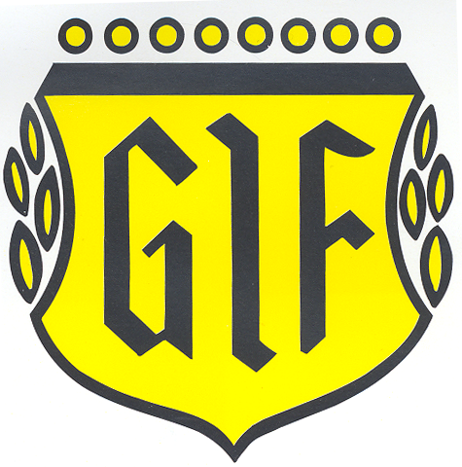

CUPEN 2023

